UML Microklausur

….....................................................................................................

Vorname, Name, Matrikelnummer

1. Erstellen Sie ein Use Case Diagramm für ein Auto  
   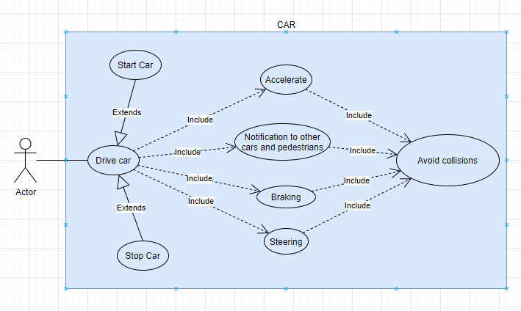
2. Eine Bank hat viele Kunden. Malen Sie das Klassendiagramm für diese Beziehung.Wie kann man diese Beziehung in der Implementation in Java darstellen?
3. Wie kommen Sie vom Use Case Diagramm zum Klassendiagramm?

1. Was ist der Unterschied zwischen Aggregation und Komposition? Was bedeutet der Unterschied in einer Datenbank?

1. Definieren Sie eine Klasse Game mit ihren Attributen
2. Was bedeutet es, was bedeutet es, wenn eine Klasse in UML ein „public“ Attribut hat?

- unbeschränkter Zugriff 🡪 alle anderen Klassen können auf die Klasse bzw. deren Variablen und Methoden zugreifen

8. Hausaufgabe für jedes Team: in der Übung Use Case und Klassendiagramm für Ihr Projekt erstellen! Wir schauen uns die ersten Schritte morgen an im Review.